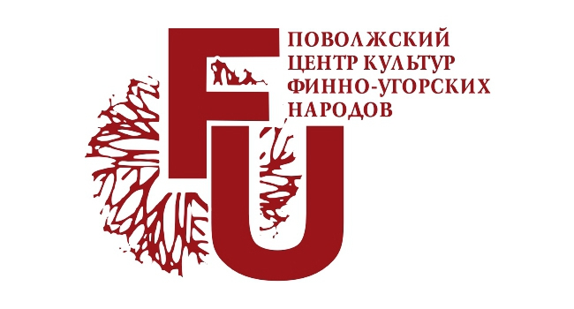
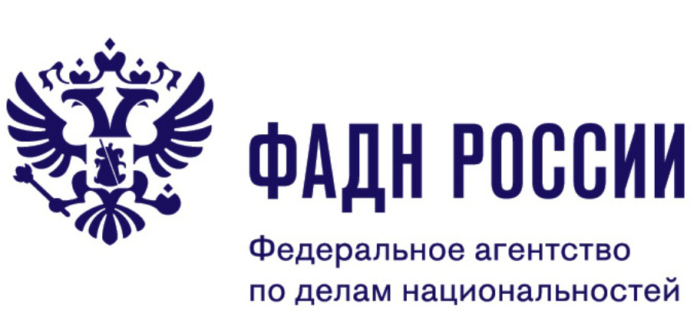

Пресс-релиз
Большой этнографический диктант пройдет в Республике Мордовия
Международная просветительская акция «Большой этнографический диктант» пройдет 1 ноября 2019 года в 11:00 часов по местному времени во всех субъектах России и за рубежом. Проведение акции приурочено ко Дню народного единства. В России масштабная акция проводится уже четвертый год подряд.
Участниками Диктанта могут стать жители России и зарубежных стран, владеющие русским языком, независимо от образования, социальной принадлежности, вероисповедания и гражданства. Возрастных ограничений нет.
Диктант позволит оценить уровень этнографической грамотности населения, их знания о народах, проживающих в России. Он привлечет внимание к этнографии как науке, занимающей важное место в гармонизации межэтнических отношений.
Задания диктанта будут состоять из 30 вопросов: 20 вопросов – общих для всех и 10 региональных, уникальных для каждого субъекта. На написание диктанта участникам даётся 45 минут. Максимальная сумма баллов за выполнение всех заданий – 100.
Для тех, кто по каким-либо причинам не сможет проверить свои знания на региональных площадках, на официальном сайте Большого этнографического диктанта www.miretno.ru будет организовано онлайн-тестирование с 1 по 4 ноября 2019 года.
Правильные ответы на задания будут опубликованы на сайте www.miretno.ru10 ноября 2019 года. Итоги будут объявлены 12 декабря 2019 года.
В прошлом году Диктант написали 392 тыс. человек на 4567 площадках в России и за рубежом. В Республике Мордовия написали диктант 4630 участников.
Организатором «Большого этнографического диктанта» выступает Федеральное агентство по делам национальностей. В Республике Мордовия организатором является Поволжский центр культур финно-угорских народов. Мероприятие состоится при поддержке Министерства культуры, национальной политики и архивного дела РМ.
Всего в Республике Мордовия будет открыто 100 площадок для написания этнографического диктанта. В этом году на 34 площадок больше, чем в прошлом году. Ознакомиться со всеми площадками можно на официальном сайте www.miretno.ru.

Координатором площадки на базе ГБПОУ РМ «Саранский государственный промышленно-экономический колледж» является Вельматкина Ольга Александровна, телефон 89603399771.

Подробную информацию о Международной просветительской акции «Большой этнографический диктант» можно узнать на сайте: www.miretno.ru
Официальная группа ВКонтакте:https://vk.com/miretno

